

**ESCUELA SUPERIOR POLITÉCNICA**

**DEL LITORAL**

**FACULTAD DE INGENIERÍA EN ELECTRICIDAD Y COMPUTACIÓN**

**PROGRAMACION ORIENTADA A OBJETOS**

PROYECTO № 2

**“TYPERSHARK”**

**INTEGRANTES:**

CHRISTIAN SACARELO

TATIANA SÁNCHEZ

GABRIEL ARAUZ

**PROFESOR:**

MSc. Orlando Zambrano

**PARALELO:**

10

**I TERMINO 2016-2017**

**Diagrama de Casos de Uso**



**Lista de Actores**

Usuario (jugador)

**Lista de Casos de Uso**

1. Iniciar juego
2. Ver TOP10
3. Leer instrucciones
4. Salir del juego

**Lista de Escenarios**

1. Iniciar juego

1.1.- El inicio del juego es exitoso.

1.1.1.- El juego comienza a correr en nivel 1.

1.1.2.- El jugador no ingresa nada por teclado.

1.1.3.- El jugador presiona la tecla ENTER.

1.2.- El inicio de juego es incorrecto.

1. Ver TOP10

2.1.- Se puede visualizar el TOP 10 correctamente.

2.2.- La visualización del TOP 10 es incorrecta.

1. Leer instrucciones

3.1.- Se puede visualizar las instrucciones correctamente.

3.2.- La visualización de las instrucciones es incorrecta.

1. Salir del juego

4.1.- Se puede salir del juego correctamente.

4.2.- La salida del juego es incorrecta.

**Descripción de actor**

**Nombre:** Usuario (jugador)

**Descripción:** Persona capaz de jugar TyperShark. Es un actor primario.

**Notas:** El jugador puede iniciar el juego, ingresar por teclado las palabras o caracteres de los animales marinos y ganar 10 puntos por eliminar una piraña, ganar 20 puntos por eliminar un tiburón blanco, ganar 30 puntos por eliminar un tiburón negro, ganar vidas por cada 100 puntos acumulados, con 150 eliminar todos los animales en la cercanía presionando la tecla ENTER, leer instrucciones, leer TOP10 donde se ven los mejores 10 jugadores con su puntaje respectivo y salir del juego.

**Descripción de Casos de Uso**

**Nombre:** Iniciar juego

**Descripción:** El jugador deberá hacer clic en el botón Jugar para iniciar el juego.

**Notas:**

* + Se debe hacer clic en el botón Jugar solamente.
  + El botón Jugar permitirá visualizar una nueva ventana donde aparecerá el buceador y los animales marinos empezando con el nivel 1 hasta llegar a un nivel 4 que es el máximo, los animales van aumentando su rapidez de acuerdo al nivel en el que se encuentren, el jugador puede empezar a tipiar las palabras o caracteres para ir eliminando animales y subir de nivel.

**Nombre:** Ver TOP 10

**Descripción:** El jugador deberá hacer clic en el botón TOP 10 para ver los mejores 10 jugadores con su respectivo puntaje.

**Notas:**

* + Se debe hacer clic en el botón TOP 10 solamente.
  + El botón TOP 10 permitirá visualizar una nueva ventana donde aparecerá el nombre de los 10 mejores jugadores de TyperShark, con cada uno de sus puntajes, ordenados de mayor a menor.
  + También tendremos en esta ventana un botón llamado Regresar que al hacerle clic nos regresa a la venta principal para que luego de haber visto los mejores jugadores podamos empezar a jugar.
  + Por último tendremos otro botón llamado Salir que al hacerle clic nos permite salir del juego completamente.

**Nombre:** Leer instrucciones

**Descripción:** El jugador deberá hacer clic en el botón Instrucciones para ver las instrucciones del juego TyperShark.

**Notas:**

* + Se debe hacer clic en el botón Instrucciones solamente.
  + El botón Instrucciones permitirá visualizar una nueva ventana donde aparecerá las instrucciones de TyperShark, esto permite que el usuario conozca el juego y como ganar o perder puntos.
  + También tendremos en esta ventana un botón llamado Regresar que al hacerle clic nos regresa a la venta principal para que luego de conocido las instrucciones, podamos empezar a jugar.
  + Por último tendremos otro botón llamado Salir que al hacerle clic nos permite salir del juego completamente.

**Nombre:** Salir del juego

**Descripción:** El jugador deberá hacer clic en el botón Salir para salir del juego TyperShark.

**Notas:**

* + Se debe hacer clic en el botón Salir.
  + El botón Salir permite salir del juego completamente, quitando de la visualización del jugador la ventana principal.
  + En las ventanas del botón TOP 10 e Instrucciones también tenemos añadido el botón Salir, el cual ejecuta la misma función en cualquiera de las ventanas.

**Especificación de Escenarios**

**Caso de Uso 1:** Iniciar juego

**Escenario1.1:** El inicio del juego es exitoso.

**Asunciones:**

* + El jugador decide jugar TyperShark porque ya lo conoce.
  + El jugador hizo clic en el botón Jugar.

**Resultados:**

* + El juego comienza, mostrando una ventana con un fondo, el buceador y los atacantes con su palabra o carácter.
  + El jugador ira ganando puntos mientras ingrese la palabra o carácter respectivo de cualquier atacante que se esté acercando al buceador.
  + El jugador puede ganar o perder vidas en el trascurso del juego, sino ingresa nada pierde una vida al momento en que el atacante toca al buceador.

**Caso de Uso 1:** Iniciar juego

**Escenario1.1.1:** El juego comienza a correr en nivel 1.

**Asunciones:**

* + El jugador comienza a jugar en nivel 1.
  + El jugador empieza a ingresar por teclado las palabras del atacante que vaya apareciendo.

**Resultados:**

* + El juego comienza, mostrando una ventana con un fondo, el buceador y los atacantes con su palabra o carácter.
  + El jugador comienza a eliminar los atacantes digitando el carácter de cada palabra por medio del teclado.
  + El jugador gana 10 puntos si elimina a una piraña, 20 puntos si elimina a un tiburón blanco y 30 puntos si elimina a un tiburón negro.

**Caso de Uso 1:** Iniciar juego

**Escenario1.1.2:** El jugador no ingresa nada por teclado.

**Asunciones:**

* + El jugador comienza a jugar.
  + El jugador no ingresa ningún carácter.

**Resultados:**

* + El juego comienza, mostrando una ventana con un fondo, el buceador y los atacantes con su palabra o carácter.
  + El jugador no ingresa ningún carácter por el teclado.
  + El jugador pierde una vida (inicialmente solo dispone de tres vidas).

**Caso de Uso 1:** Iniciar juego

**Escenario1.1.3:** El jugador presiona la tecla ENTER.

**Asunciones:**

* + El jugador comienza a jugar.
  + El jugador ya ha avanzado en el juego (nivel 2, 3 o 4).
  + El jugador presiona la tecla ENTER.

**Resultados:**

* + El juego comienza, mostrando una ventana con un fondo, el buceador y los atacantes con su palabra o carácter.
  + El jugador ya ha ganado puntaje eliminando atacantes.
  + El jugador decide presionar la tecla ENTER.
  + Todos los atacantes son eliminados.
  + El puntaje disminuye 150 puntos por el ataque especial ejecutado con la tecla ENTER.

**Caso de Uso 1:** Iniciar juego

**Escenario1.2:** El inicio del juego es incorrecto.

**Asunciones:**

* + El jugador hizo clic en otro botón.

**Resultados:**

* + No se puede iniciar el juego ya que el botón Jugar no fue presionado.

**Caso de Uso 2:** Ver TOP 10

**Escenario2.1:** Se puede visualizar el TOP 10 correctamente.

**Asunciones:**

* + El jugador decide conocer los mejores 10 jugadores y su puntaje obtenido.
  + El jugador hizo clic en el botón TOP 10.

**Resultados:**

* + Se visualiza una nueva ventana donde aparecerá el nombre de los 10 mejores jugadores de TyperShark, con cada uno de sus puntajes, ordenados de mayor a menor.
  + Se puede regresar a la ventana principal o salir de juego con los botones Regresar y Salir respectivamente.

**Caso de Uso 2:** Ver TOP 10

**Escenario2.2:** La visualización del TOP 10 es incorrecta.

**Asunciones:**

* + El jugador hizo clic en otro botón.

**Resultados:**

* + No se puede ver los mejores jugadores y su puntaje ya que el botón TOP 10 no fue presionado.

**Caso de Uso 3:** Leer instrucciones

**Escenario3.1:** Se puede visualizar las instrucciones correctamente.

**Asunciones:**

* + El jugador decide conocer primero las instrucciones de TyperShark.
  + El jugador hizo clic en el botón Instrucciones.

**Resultados:**

* + Se visualiza una nueva ventana donde aparecerá las instrucciones del juego TyperShark para que el usuario conozca el juego y como ganar o perder puntos.
  + Se puede regresar a la ventana principal o salir de juego con los botones Regresar y Salir respectivamente.

**Caso de Uso 3:** Leer Instrucciones

**Escenario3.2:** La visualización de las instrucciones es incorrecta.

**Asunciones:**

* + El jugador hizo clic en otro botón.

**Resultados:**

* + No se puede ver las instrucciones del juego ya que el botón Instrucciones no fue presionado.

**Caso de Uso 4:** Salir del juego

**Escenario4.2:** Se puede salir del juego correctamente.

**Asunciones:**

* + El jugador decide salir de TyperShark.
  + El jugador hizo clic en el botón Salir.

**Resultados:**

* + Se cierra la ventana principal del juego.

**Caso de Uso 4:** Salir del juego

**Escenario4.2:** La salida del juego es incorrecta.

**Asunciones:**

* + El jugador hizo clic en otro botón.
  + Que se haya quedado un hilo activado.

**Resultados:**

* + No se puede salir del juego ya que el botón Salir no fue presionado.
  + Puede generar un error de compilación o una excepción.

**Diagrama de Clases completo**

* El diagrama de clases del juego TyperShark presenta las clases del sistema con sus relaciones estructurales y de herencia.

C:\Users\Tatiana\Downloads\Proyect2final diagrama de clases (1).png

**Diagramas de Secuencia**

* Se ha creado un diagrama de secuencia para cada uno de los escenarios que se presentan en cada caso de uso.

C:\Users\Tatiana\Downloads\1.1typershark.png

**ESCENARIO**

**1.1.**



**ESCENARIO**

**1.1.1.**



**ESCENARIO**

**1.1.2.**



**ESCENARIO**

**1.1.3.**

C:\Users\Tatiana\Downloads\1.2 .png

**ESCENARIO**

**1.2.**

C:\Users\Tatiana\Downloads\2.1secuencia (2).png

**ESCENARIO**

**2.1.**

C:\Users\Tatiana\Downloads\2.2secuencia (2).png

**ESCENARIO**

**2.2.**

C:\Users\Tatiana\Downloads\3.1secuencia (2).png

**ESCENARIO**

**3.1.**

C:\Users\Tatiana\Downloads\3.2.png

**ESCENARIO**

**3.2.**

C:\Users\Tatiana\Downloads\4.1ff.png

**ESCENARIO**

**4.1.**

C:\Users\Tatiana\Downloads\4.2.png

**ESCENARIO**

**4.2.**

**Diagramas de Colaboración**

* Se ha creado un diagrama de colaboración para cada uno de los escenarios que se presentan en cada caso de uso.

C:\Users\Tatiana\Downloads\secuencia 1.1 (1).png

**ESCENARIO**

**1.1.**



**ESCENARIO**

**1.1.1.**



**ESCENARIO**

**1.1.2.**



**ESCENARIO**

**1.1.3.**

C:\Users\Tatiana\Downloads\secuencia 1.2.png

**ESCENARIO**

**1.2.**

C:\Users\Tatiana\Downloads\secuencia 1.2 (1).png

**ESCENARIO**

**2.1.**

C:\Users\Tatiana\Downloads\secuencia 1.1.1DF.png

**ESCENARIO**

**2.2.**

C:\Users\Tatiana\Downloads\secuencia 1dfr.2.png

**ESCENARIO**

**3.1.**

C:\Users\Tatiana\Downloads\secuencia 1dff.1.1.png

**ESCENARIO**

**3.2.**

C:\Users\Tatiana\Downloads\secuencidfda 1.2.png

**ESCENARIO**

**4.1.**

C:\Users\Tatiana\Downloads\secuencdfgbia 1.1.1.png

**ESCENARIO**

**4.2.**

**Anexos**

* Se presenta una captura de pantalla de cada una de las ventanas del juego TyperShark.

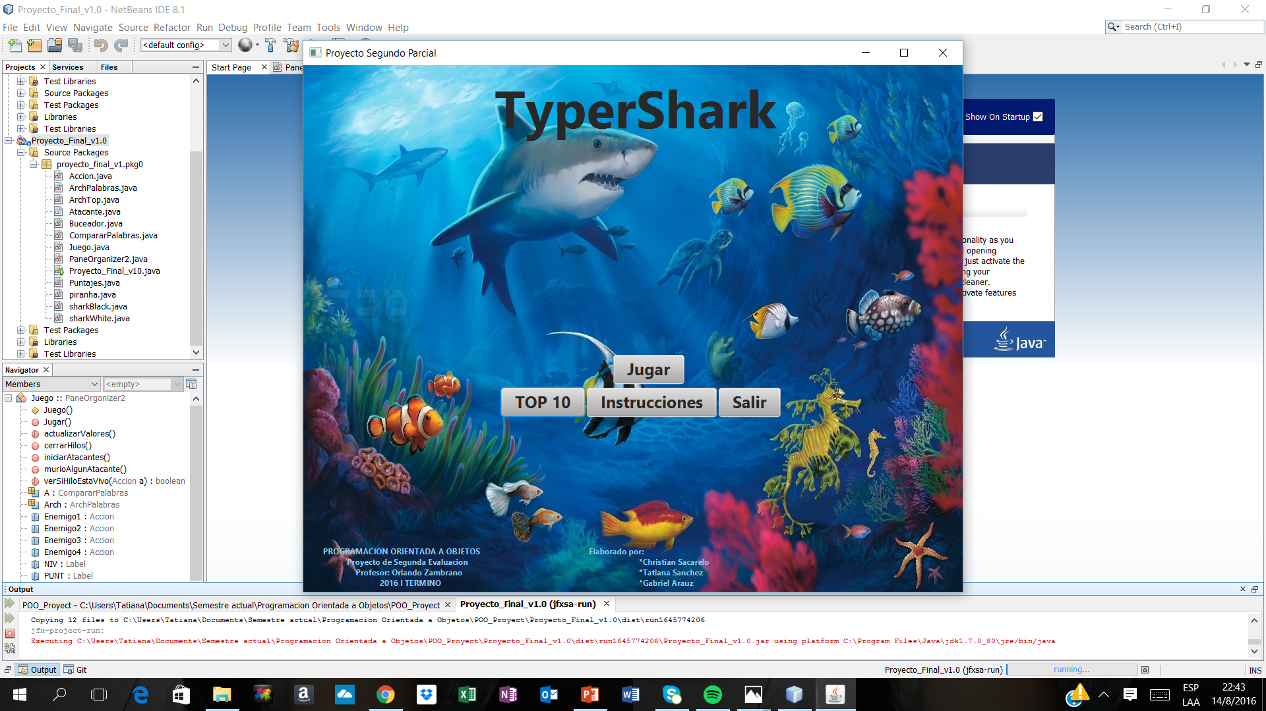

**VENTANA**

**PRINCIPAL**

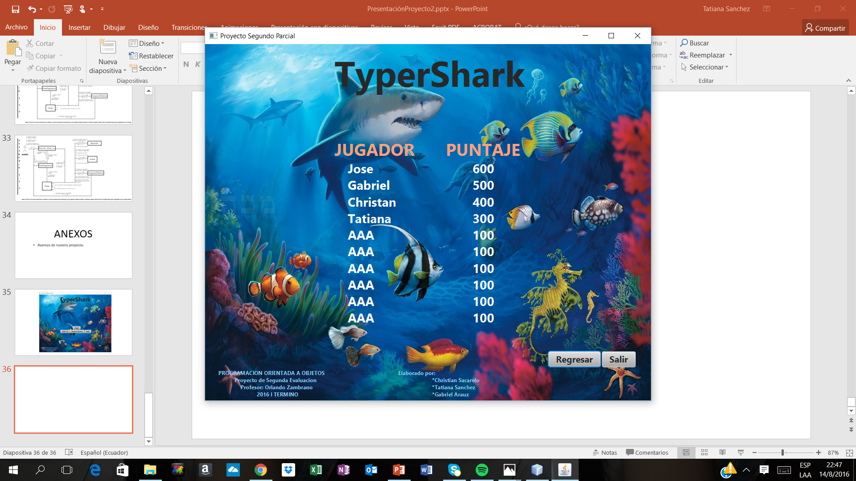

**VENTANA**

**TOP**

**10**

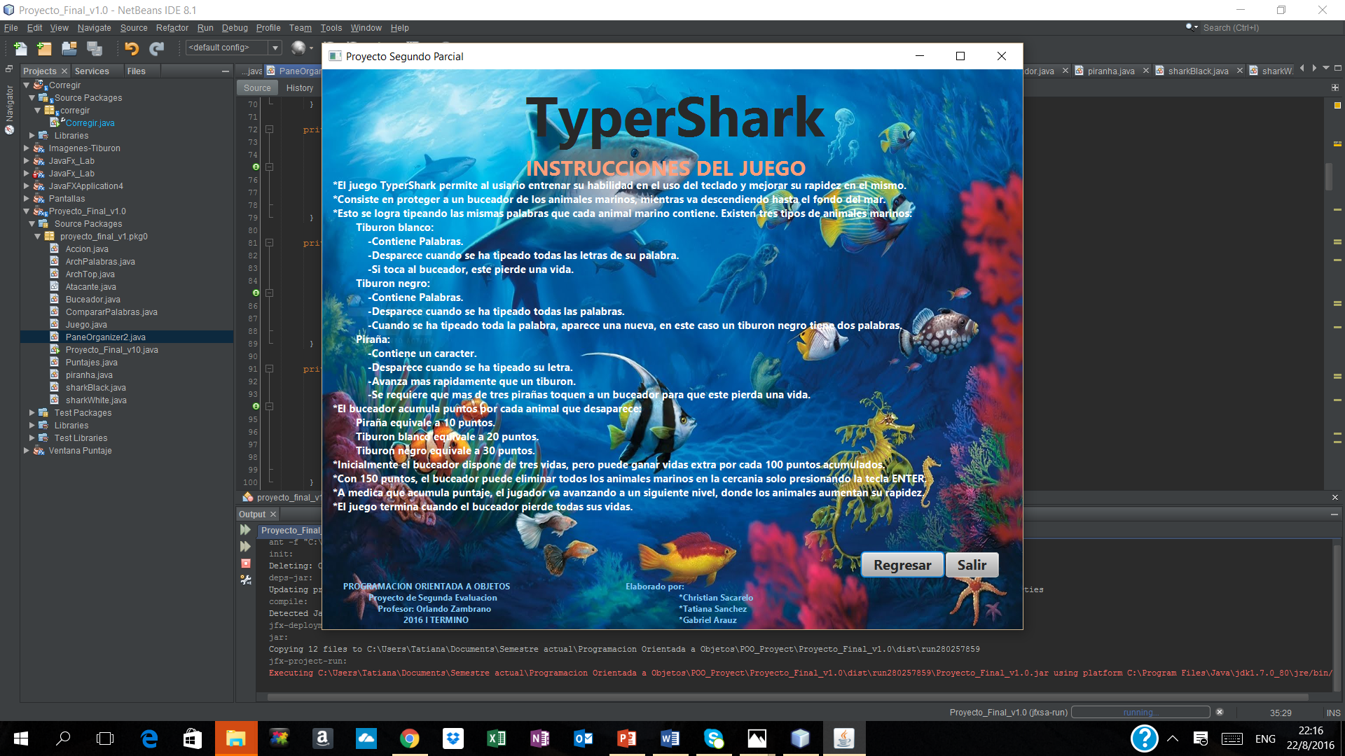

**VENTANA**

**INSTRUCCIONES**

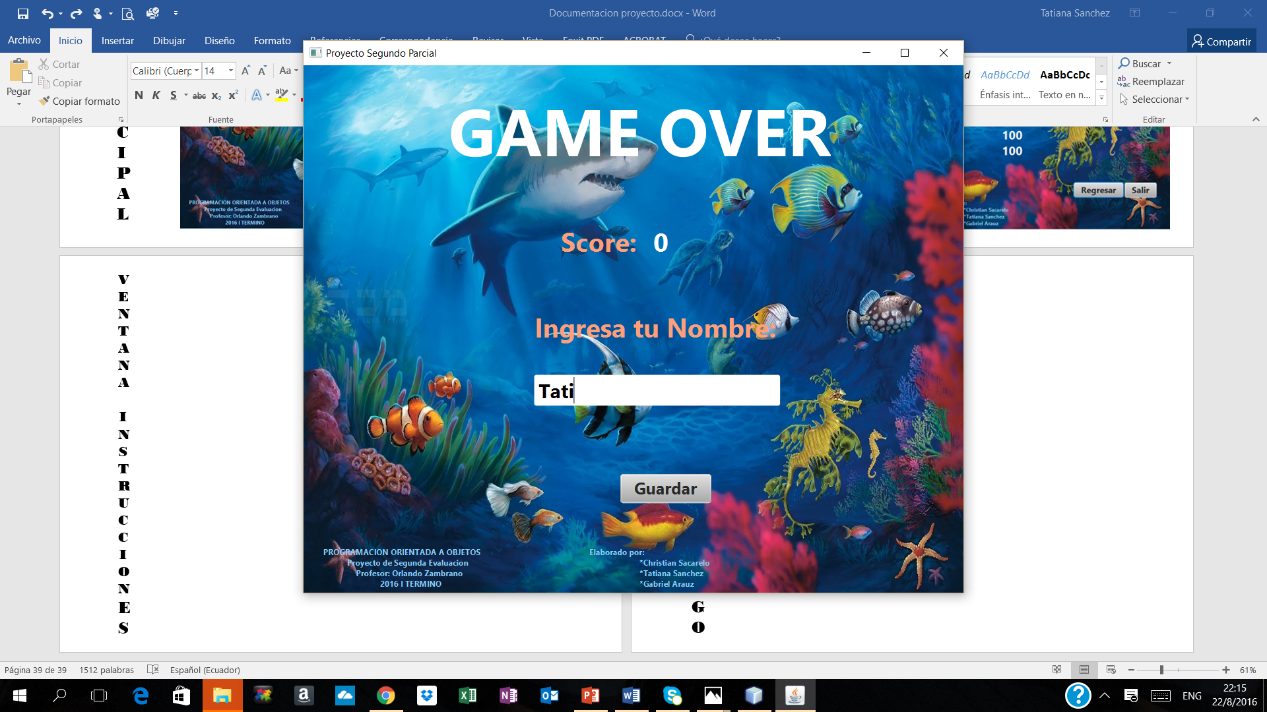

**VENTANA**

**FINDEJUEGO**